Краткое руководство по установке АРМ «Депонент» (версия 5.0.1) для ФАСТИ-3
_______________________________________________________________
Вам потребуется:
- Обратиться в КЦМР для выпуска и получения ключей ФАСТИ-3 (по вопросам, возникшим при установке или получению ключей – необходимо обращаться в КЦМР)
- Скачать и установить ПО Тумар https://cms.npck.kz/downloads/res-open/devinfo.htm
Инструкции доступны по адресу: https://cms.npck.kz/downloads/res-open/manuals/manuals.html
Если вы обновляете приложение ТУМАР установленное на операционной системе WIN7, то вам необходимо установить только лицензию от ТУМАР
Лицензия для TumarCSP (Отдельный установочный файл лицензии для версии 6.2.3.12 до 01.04.2026) https://cms.npck.kz/downloads/res-open/install_licence.zip
- Если вы разворачиваете новый тестовый контур с БД на оракл 18 ХЕ, то вам необходимо скачать и установить полную версию ПО ТУМАР
- Для работы необходимо установить (обновить ранее установленную версию) ПО CryptoSocket
- Произвести настройку ПО Тумар согласно документации от разработчика

- Установить или обновить Базу Данных ORACLE (ЦД не предоставляет дистрибутивы сторонних производителей)

- Для работы с Оракле18 ХЕ:

4.1) Необходимо установить базу Оракл 18 ХЕ (рекомендуемая установка на отдельно стоящий ПК).
4.2) Добавить параметры на сервере в файл sqlnet.ora в папке $ORACLE_HOME\network\admin

SQLNET.ALLOWED_LOGON_VERSION_SERVER=11
SQLNET.ALLOWED_LOGON_VERSION_CLIENT=11

4.3) Перезапустить службу Listener Oracle, чтобы изменения вступили в силу.
4.4) Сбросьте пароль пользователя:
1) Подключитесь к базе данных как администратор.
2) Выполните команду для сброса пароля пользователя:
ALTER USER <имя пользователя> IDENTIFIED BY <новый_пароль> ;
* Гарантирована работа только с версией Оракл 18 ХЕ
- Установить\обновить АРМ Депонент версии 5.X.X (версия для ФАСТИ-3):
  - Необходимо скачать дистрибутив с портала ЦД (ЛК)
  - Запустить установку согласно инструкции по установке
- Произвести настройки АРМ Депонента
  - Необходимо указать каталоги для работы программы
По умолчанию:
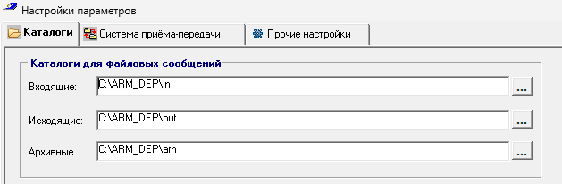
  - Произвести настройку системы прима-передачи на соответствующей вкладке в настройках программы
В блоке «Идентификатор Депонента в системе ФАСТИ»:
Поле C – указывается параметр C значение: ‘KZ’
Поле O – указывается параметр O значение: ‘National payment corporation of the National Bank of the Republic of Kazakhstan’, либо ‘JSC National payment corporation of the National Bank of the Republic of Kazakhstan’
Поле CN имя – необходимо указать адрес в системе ФАСТИ-3 вида:
ХХХХХХХХ.FASTI3.NPCK.KZ
Где ХХХХХХХХ необходимо заменить на 8 символов вашего адреса
Поле OU – не заполнять
Поле UID – необходимо указать BIN вашей организации как указано в ключе (например, BIN970740000154)
Информацию о полях можно взять из сертификата пользователя:
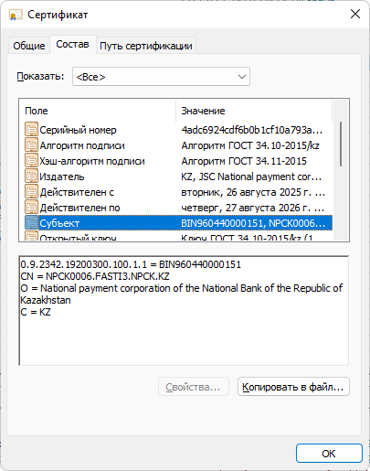
После заполнения соответствующих полей введённые параметры будут автоматически подставлены в параметр «DN имя» и будут отображены в поле «DN имя»

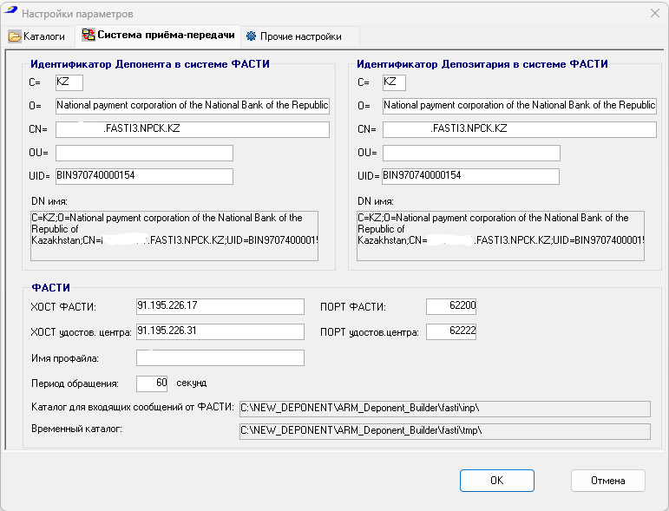

В блоке «Идентификатор Депозитария в системе ФАСТИ»:
Поле C – указывается параметр C значение: ‘KZ’
Поле O – указывается параметр O значение: ‘National payment corporation of the National Bank of the Republic of Kazakhstan’, либо ‘JSC National payment corporation of the National Bank of the Republic of Kazakhstan’
Поле CN имя – необходимо указать адрес ЦД в системе ФАСТИ-3:
F05DEPO1.FASTI3.NPCK.KZ
Поле OU – оставить пустым
Поле UID – необходимо указать:
BIN970740000154

Настройки в блоке «ФАСТИ»
Необходимо указать следующие параметры:
ХОСТ ФАСТИ: 91.195.226.17
ПОРТ ФАСТИ: 62200
ХОСТ удостов.центра: 91.195.226.31
ПОРТ удостов.центра: 62222

В поле «Имя профайла» необходимо указать имя профиля из ПО Тумар, в котором содержится ключ ФАСТИ-3
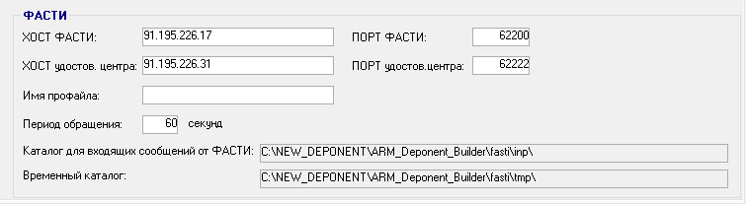

- По возникающим вопросам можно обратиться в службу поддержки ЦД helpdesk@kacd.kz

